**第一讲 马克思主义中国化新的飞跃**

1.习近平新时代中国特色社会主义思想的形成（条件）。★

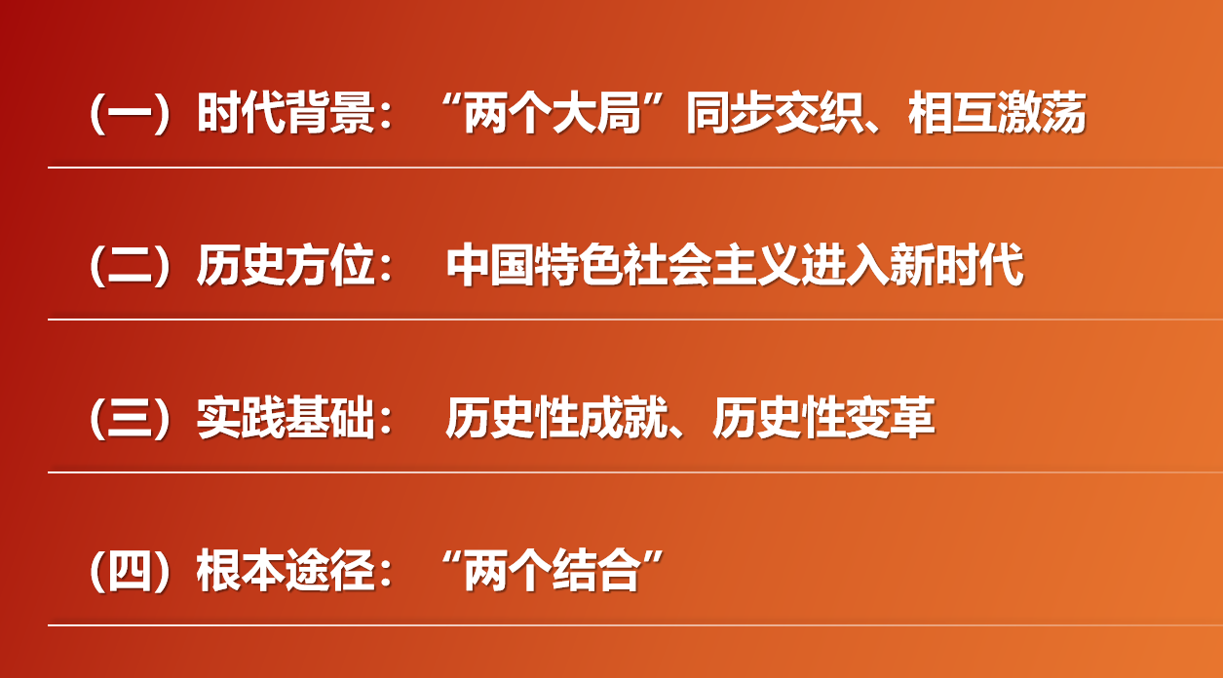

2.习近平新时代中国特色社会主义思想回答了什么重大时代课题。★

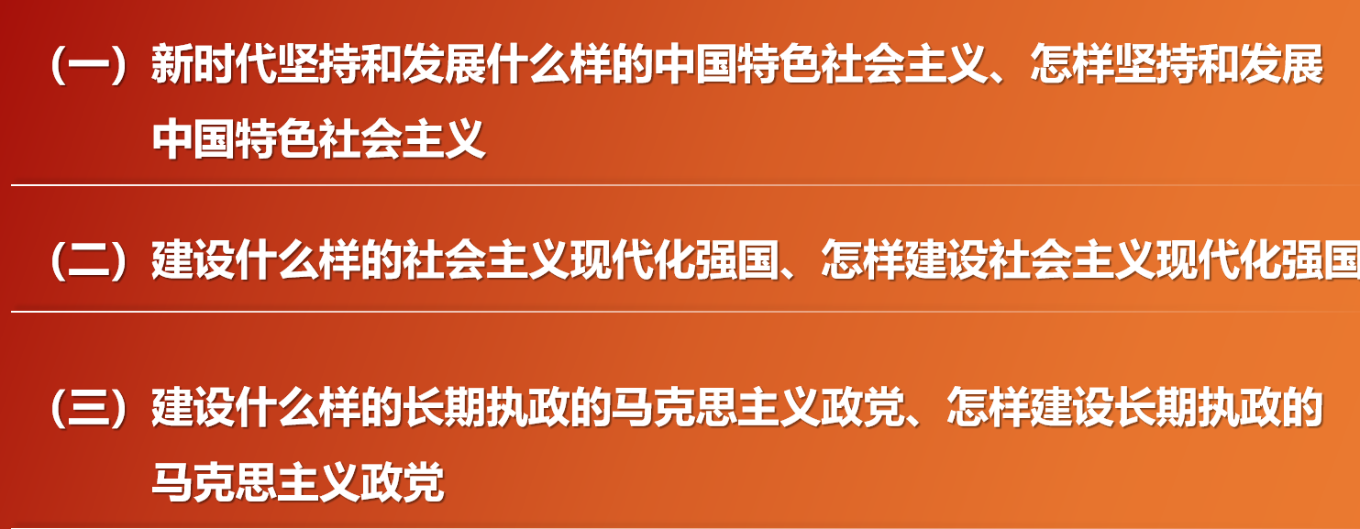

1. 如何理解习近平新时代中国特色社会主义思想的历史地位（当代中国马克思主义、二十一世纪马克思主义，马克思主义中国化新的飞跃，深刻领悟“两个确立”的决定性意义）★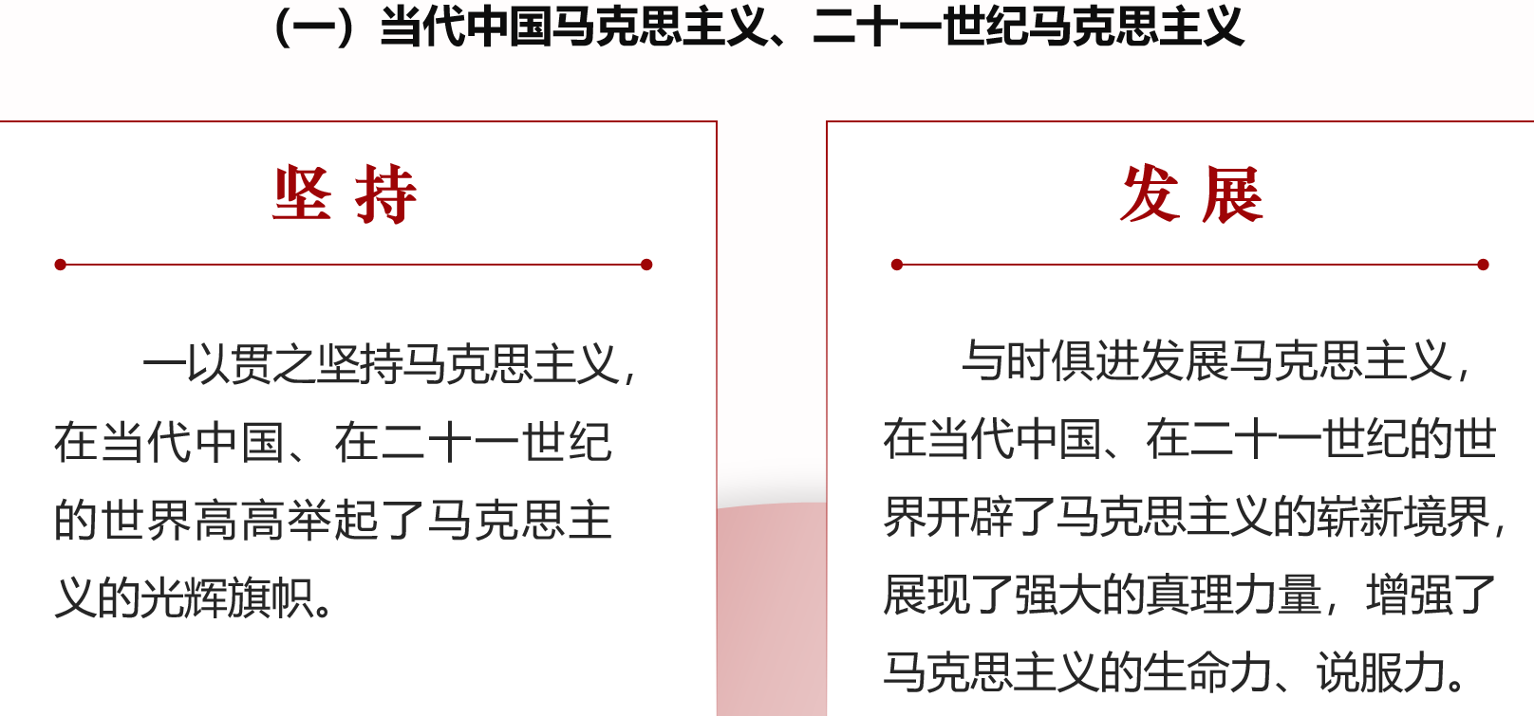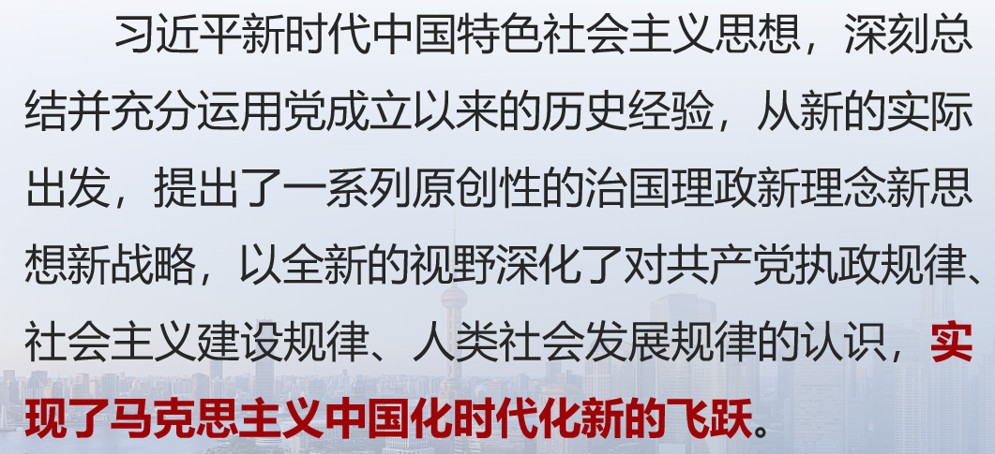

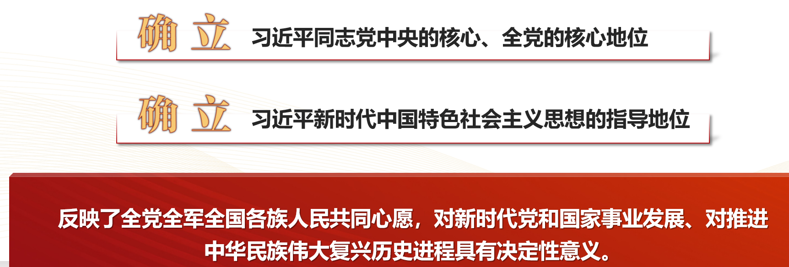

4.如何把握习近平新时代中国特色社会主义思想的世界观和方法论。

**第二讲 坚持和发展中国特色社会主义的总任务**

1.实现中华民族伟大复兴是党百年奋斗的主题。

2.坚定中国特色社会主义“四个自信”。

3.全面建设社会主义现代化国家。★

4.推进和拓展中国式现代化。★

**第三讲 坚持党的全面领导**

1.为什么要坚持党的领导。★

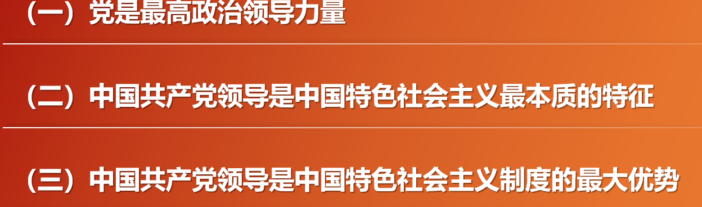

2.怎样才能做到自觉在思想上政治上行动上同党中央保持高度一致。

**第四讲　坚持以人民为中心**

1. 为什么必须坚持以人民为中心。★
2. 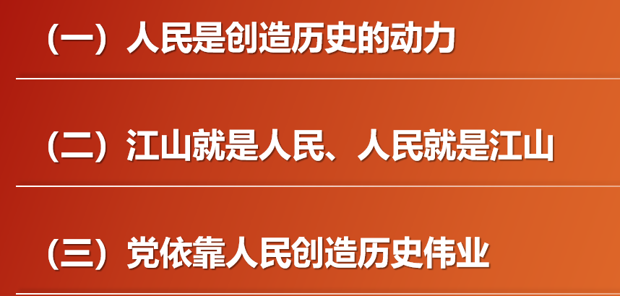

2.使全体人民朝着共同富裕目标扎实迈进。

**第五讲 全面深化改革**

1.为什么要全面深化改革（改革开放是决定当代中国前途命运的关键一招、改革进入攻坚期和深水区）。★



1. 怎样推进全面深化改革（坚持全面深化改革总目标、全面深化改革是有方向、有立场、有原则的）。★
2. 

**第六讲　以新发展理念引领高质量发展**

1.如何把握新发展阶段、贯彻新发展理念、构建新发展格局。★

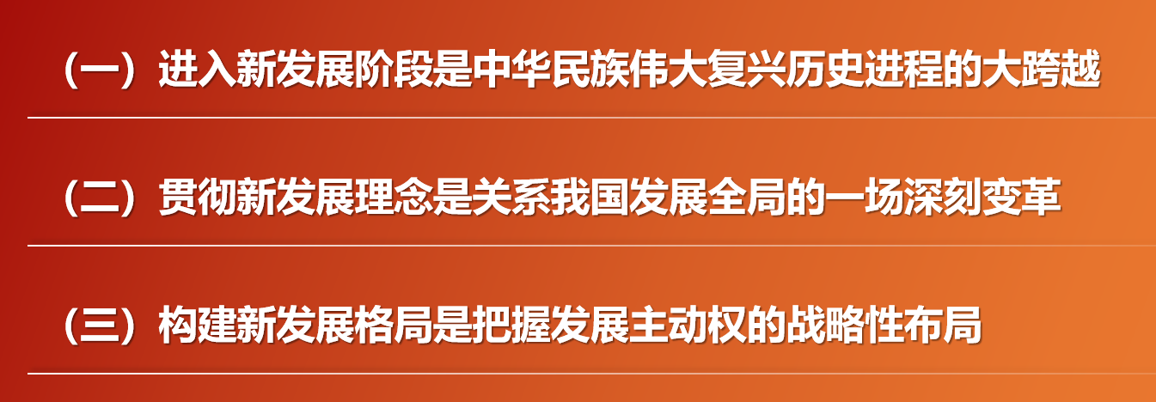

1. 推动经济转向高质量发展的内涵和必要性。★
2. 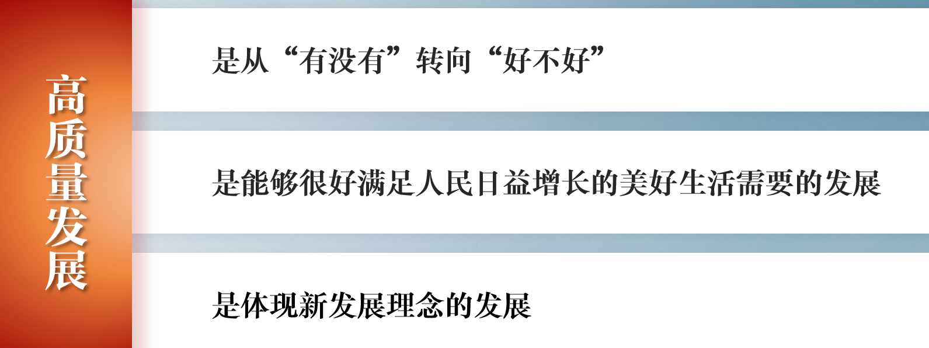

3.如何理解以供给侧结构性改革为主线。

4.建设现代化经济体系。

5.如何坚持和完善社会主义基本经济制度★

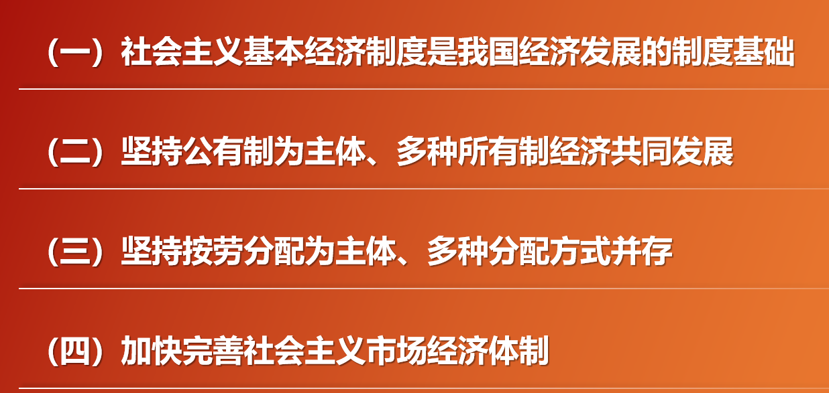

**第七讲 社会主义现代化建设的教育、科技、人才战略**

1.怎样加快建设科技强国★

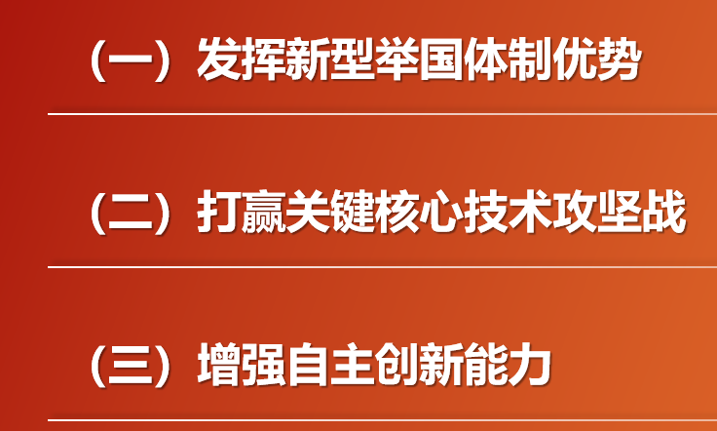

**第八讲 发展全过程人民民主**

1. 什么是全过程人民民主（怎样评价民主、全过程人民民主是全链条、全方位、全覆盖的民主）。★



1. 全过程人民民主好在哪里。★

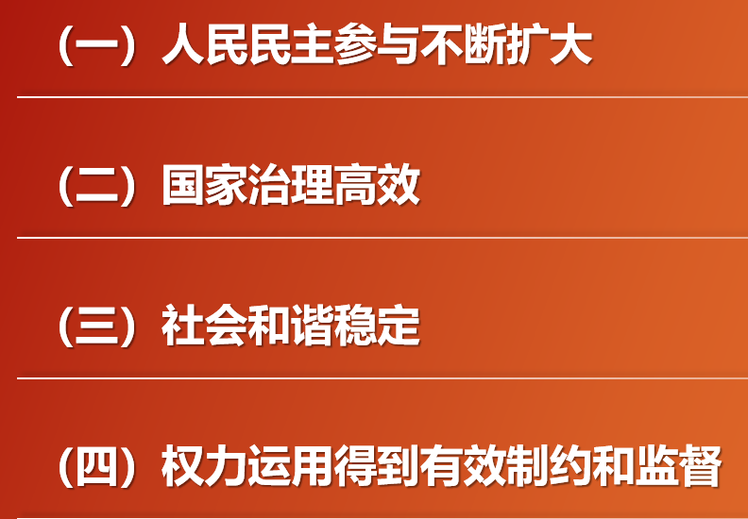

3.如何进一步发展全过程人民民主？

**第九讲　全面依法治国**

1.如何建设法治中国。

**第十讲　建设社会主义文化强国**

1.为什么建设中国特色社会主义文化。★



2.为什么要坚持马克思主义在意识形态领域指导地位的根本制度（意识形态工作是党的一项极端重要的工作、为什么要坚持马克思主义在意识形态领域指导地位的根本制度）。

**第十一讲　加强以民生为重点的社会建设**

1.为什么要加强以民生为重点的社会建设。★

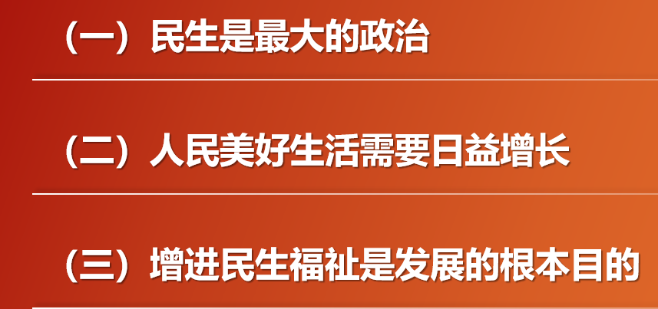

2.怎样增强人民获得感、幸福感、安全感。（民生建设的重点领域）

**第十二讲　建设社会主义生态文明**

1.习近平生态文明思想。★

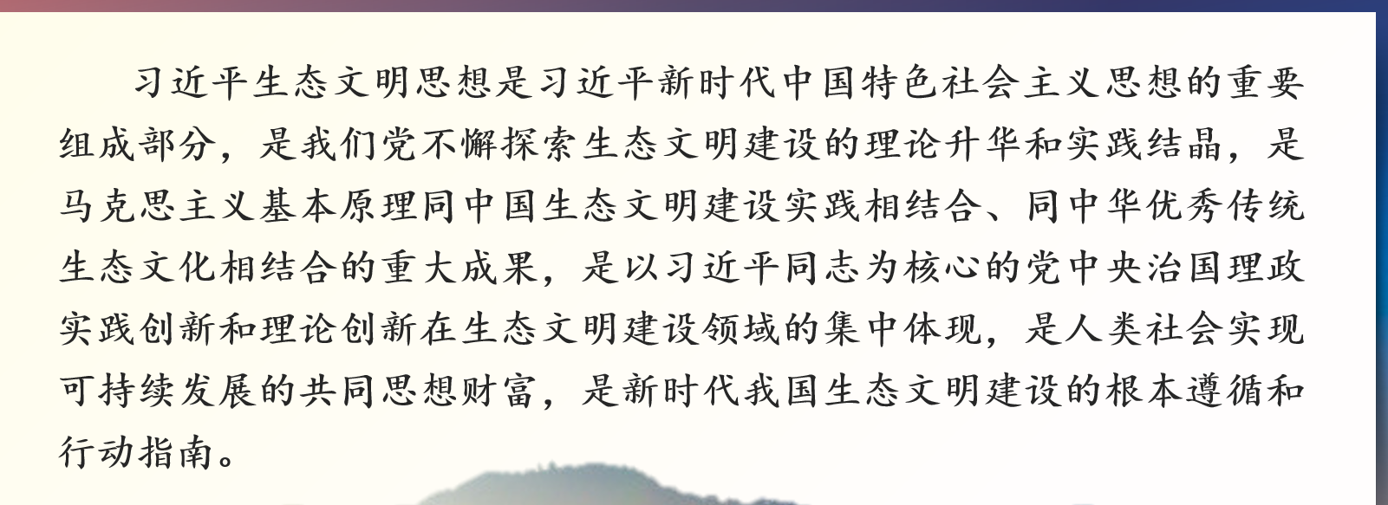

1. 为什么建设生态文明。★

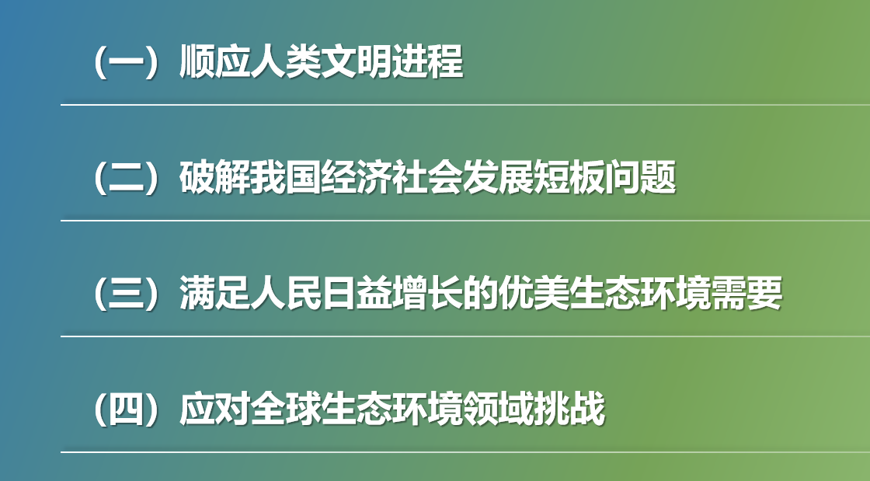

1. 建设什么样的生态文明。

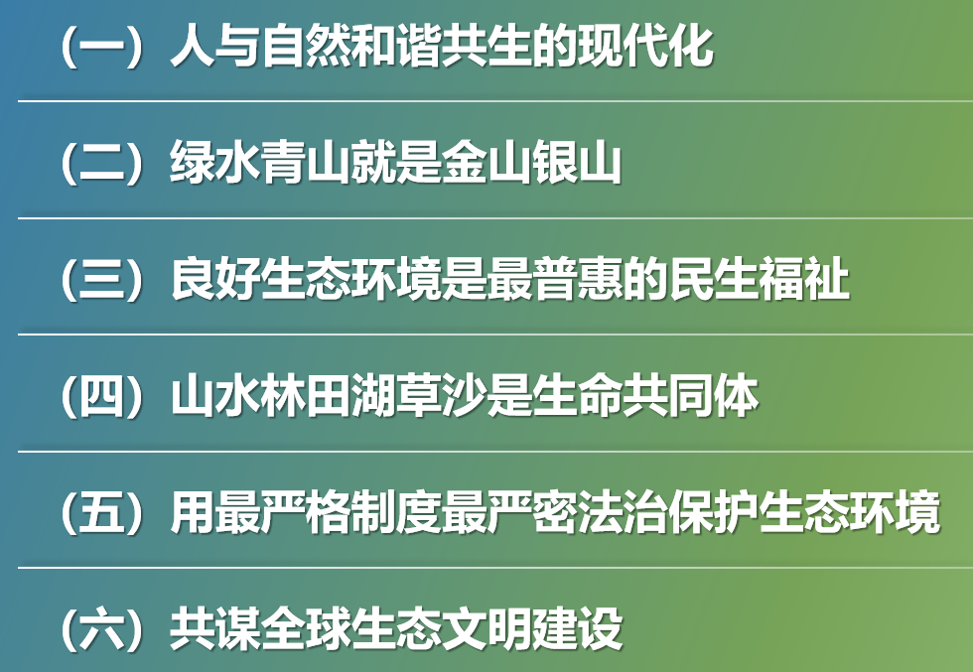

**第十七讲 全面从严治党**

1.为什么要全面从严治党。

2.如何理解全面从严治党这场伟大自我革命（勇于自我革命是跳出历史周期率的第二个答案、全面从严治党以其丰富内涵诠释了自我革命的内在要求）。★

